

《围城》延续了鲁迅揭露“国民性”的文化批判之路。嬉笑怒骂、妙趣横生的小说语言，幽微复杂、真实琐屑的心理袒露，新奇玄妙、令人叹服的修辞譬喻，关乎生活又指涉情感的多层意蕴，让《围城》成为中国三十年来横贯常销畅销小说之首，亦成为现当代小说史上不可跨越的翘楚之作。

钱锺书所著的《围城》是一幅栩栩如生的世井百态图，人生的酸甜苦辣千般滋味均在其中得到了淋漓尽致的体现。钱钟书先生将自己的语言天才并入极其渊博的知识，再添加上一些讽刺主义的幽默调料，以一书而定江山。《围城》显示给我们一个真正的聪明人是怎样看人生，又怎样用所有作家都必得使用的文字来表述自己的“观”和“感”的。

**♪推荐理由**

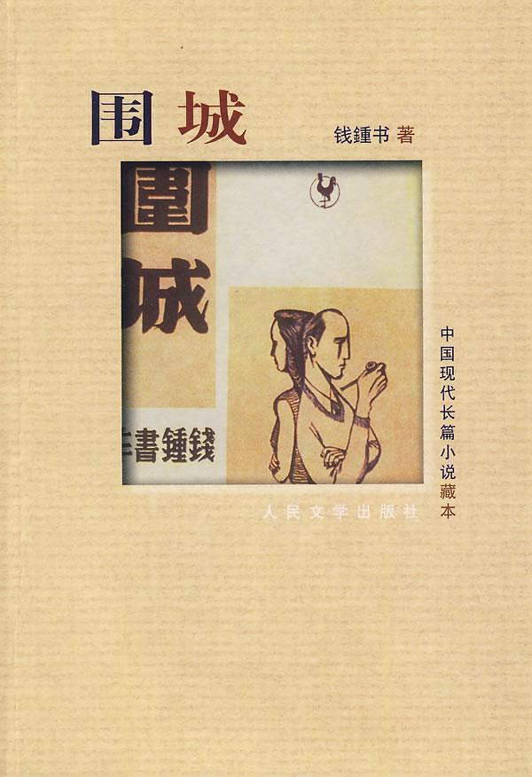

**围城**



[钱钟书 ]



**♪内容简介**